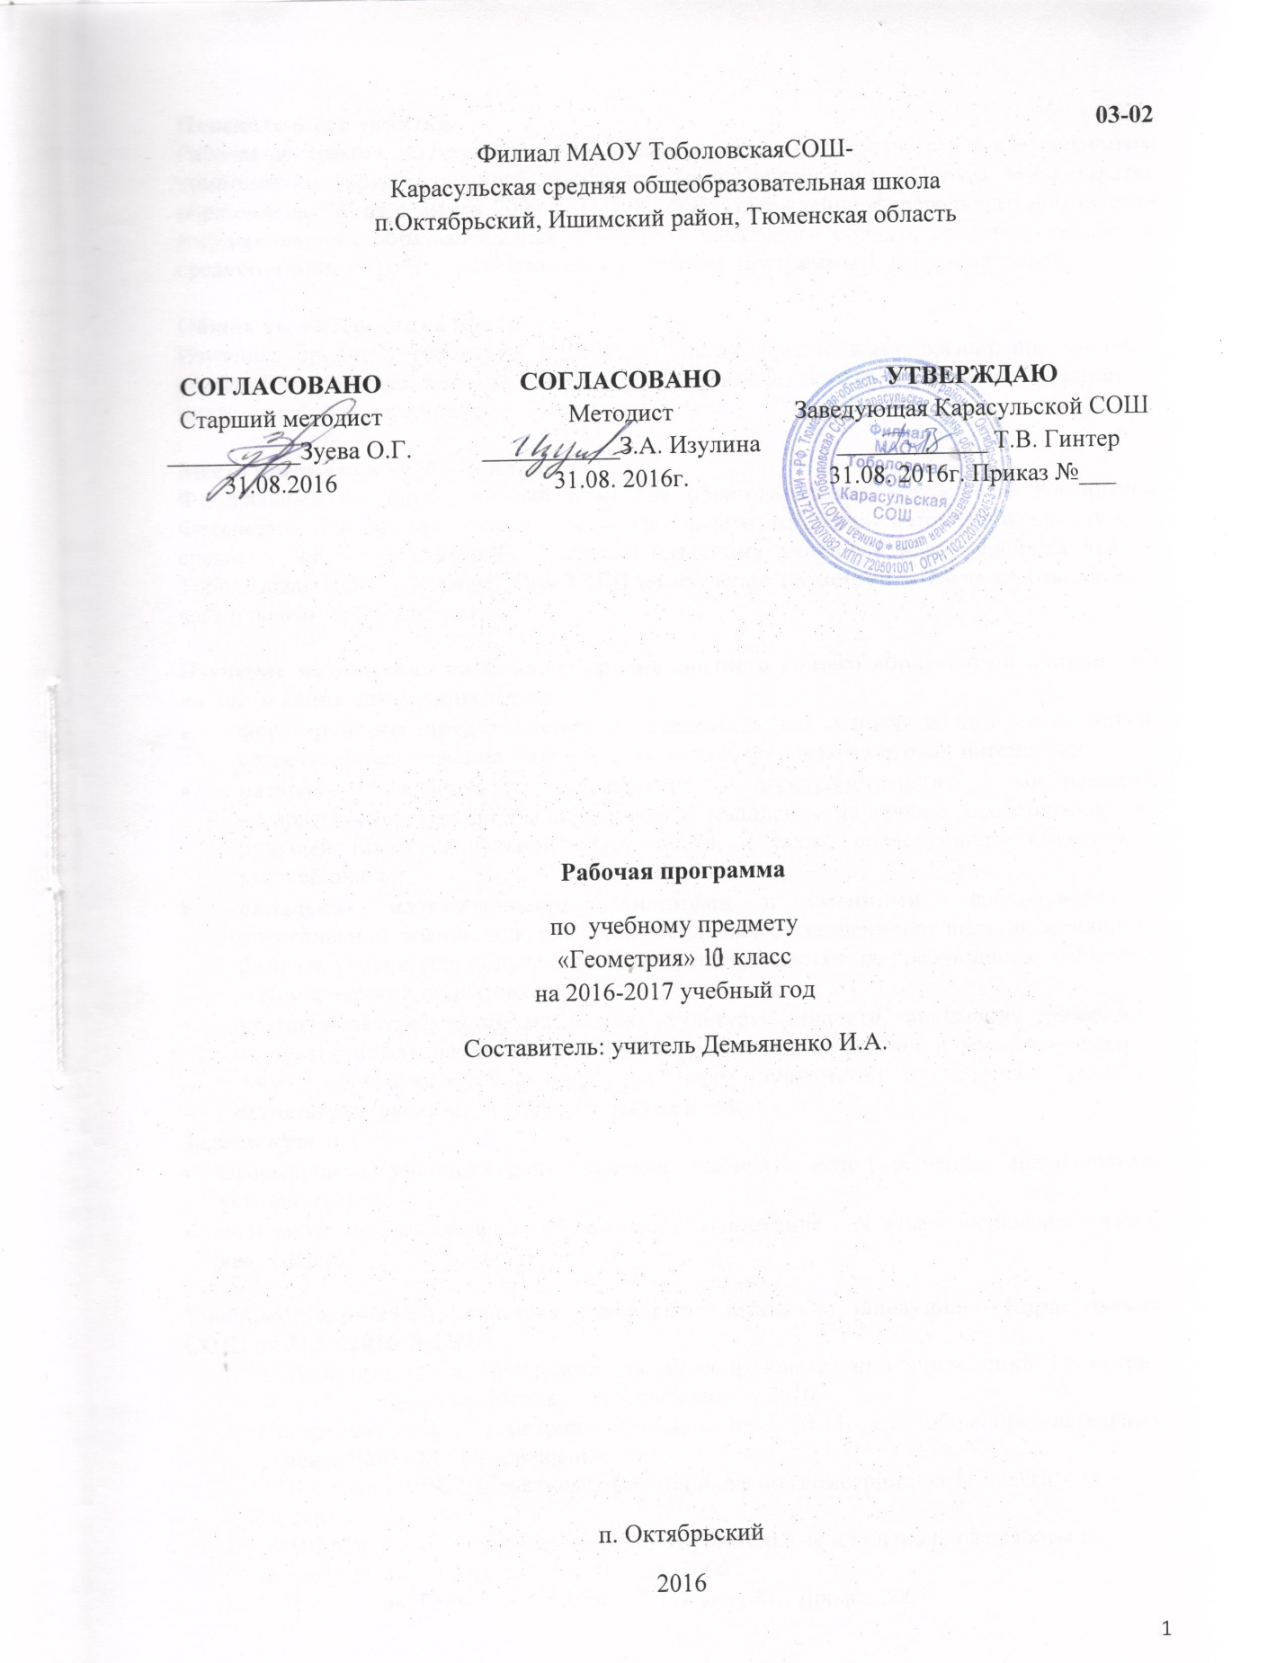
Пояснительная записка.
Рабочая программа по геометрии для 10 класса составлена в соответствии с федеральным компонентом государственного стандарта общего образования (Приказ Министерства образования РФ от 5 марта 2004 г. N 1089 "Об утверждении федерального компонента государственных образовательных стандартов начального общего, основного общего и среднего (полного) общего образования") с учетом программы Т.А.Бурмистровой.

Общая характеристика предмета
Изучение предмета геометрии в старшей школе предполагает расширение системы сведений о свойствах плоских фигур, изучение свойств пространственных тел, развитие представлений о геометрических измерениях.

Место предмета в учебном плане.
Федеральный базисный учебный план для образовательных учреждений Российской Федерации отводит 340 часов для обязательного изучения математики на ступени среднего общего образования. Согласно базисному учебному плану филиала МАОУ ТоболовскаяСОШ - Карасульская СОШ на изучение геометрии в 10классе отводится 2 часа в неделю (68 часов за год).

Изучение математики на базовом уровне среднего общего образования направлено на достижение следующих целей:
- формирование представлений о математике как универсальном языке науки, средстве моделирования явлений и процессов, об идеях и методах математики;
- развитие логического мышления, пространственного воображения, алгоритмической культуры, критичности мышления на уровне, необходимом для будущей профессиональной деятельности, а также последующего обучения в высшей школе;
- овладение математическими знаниями и умениями, необходимыми в повседневной жизни, для изучения школьных естественнонаучных дисциплин на базовом уровне, для получения образования в областях, не требующих углубленной математической подготовки;
- воспитание средствами математики культуры личности, понимания значимости математики для научно-технического прогресса, отношения к математике как к части общечеловеческой культуры через знакомство с историей развития математики, эволюцией математических идей.
Задачи курса:
- сформировать умение строить сечения, выбирать метод решения, анализировать условие задачи;
- систематизировать сведения об основных геометрических телах, их поверхностях и величинах.

Учебно-методический комплект утвержден приказом заведующей Карасульская СОШ от 31.05.2016 №22/2.
- Т. А. Бурмистрова. Программа для общеобразовательных учреждений. Геометрия 10 – 11. Составитель Москва. «Просвещение», 2010.
- Погорелов А.В. Геометрия: Учебник для 10-11 кл. общеобразовательных учреждений, - М.: Просвещение, 2007
- С.Б.Веселовский. Дидактические материалы по геометрии для 11 класса, - М.: Просвещение, 2005
- А.П.Ершова, В. В. Голобородько. Самостоятельные и контрольные работы по геометрии для 11 класса, - М.: Илекса, 2006
- П.И.Алтынов. Геометрия. Тесты. 10-11класс,-М.: Дрофа, 2003
Тематическое планирование.
№ п\п | Наименование раздела | Кол-во часов | Контрольная работа
1 | Аксиомы стереометрии и их простейшие следствия. | 10 | 1
2 | Параллельность прямых и плоскостей. | 18 | 1
3 | Перпендикулярность прямых и плоскостей. | 17 | 1
4 | Декартовы координаты и векторы в пространстве. | 23 | 2
Итого: |  | 68 | 5

Содержание учебного предмета.
Аксиомы стереометрии и их простейшие следствия.10ч.
Основные понятия стереометрии (точка, прямая, плоскость, пространство). Аксиомы стереометрии. Существование плоскости, проходящей через данную точку и данную прямую. Пересечение прямой с плоскостью. Существование плоскости,проходящей через три данные точки. Разбиение пространства плоскостью на два полупространства.Пересекающиеся, параллельные и скрещивающиеся прямые. Угол между прямыми в пространстве.
Параллельность прямых и плоскостей.18ч.
Параллельные прямые в пространстве. Признак параллельности прямых. Признак параллельности прямой и плоскости. Признак параллельности плоскостей. Существование плоскости, параллельной данной. Свойства параллельных плоскостей. Изображение пространственных фигур на плоскости.
Перпендикулярность прямых и плоскостей.17ч.
Перпендикулярность прямых в пространстве.Признак перпендикулярности прямой и плоскости. Построение перпендикулярных прямой и плоскости. Свойства перпендикулярных прямой и плоскости. Теорема о трех перпендикулярах. Перпендикуляр и наклонная. Признак перпендикулярности плоскостей. Расстояние между скрещивающими прямыми. Применение ортогонального проектирования в техническом черчении.
Декартовы координаты и векторы в пространстве.23ч.
Введение декартовых координат в пространстве. Расстояние между точками.
Координаты середины отрезка. Преобразование симметрии в пространстве. Симметрия в природе и на практике. Движение в пространстве. Параллельный перенос в пространстве.Подобие пространственных фигур. Угол между скрещивающимися прямыми. Угол между прямой и плоскостью. Угол между плоскостями. Площадь ортогональной проекции многоугольника. Векторы в пространстве. Действия над векторами в пространстве. Разложение вектора по трем некомпланарным векторам. Уравнение плоскости.

Требования к уровню подготовки учеников 10 класса
В результате изучения математики на базовом уровне ученик должен
знать/понимать
- значение математической науки для решения задач, возникающих в теории и практике; широту и в то же время ограниченность применения математических методов к анализу и исследованию процессов и явлений в природе и обществе;
- значение практики и вопросов, возникающих в самой математике для формирования и развития математической науки; историю развития понятия числа, создания математического анализа, возникновения и развития геометрии;
- универсальный характер законов логики математических рассуждений, их применимость во всех областях человеческой деятельности;
- вероятностный характер различных процессов окружающего мира;
уметь
- распознавать на чертежах и моделях пространственные формы; соотносить трехмерные объекты с их описаниями, изображениями;
- описывать взаимное расположение прямых и плоскостей в пространстве, аргументировать свои суждения об этом расположении;
- анализировать в простейших случаях взаимное расположение объектов в пространстве;
- изображать основные многогранники и круглые тела; выполнять чертежи по условиям задач;
- строить простейшие сечения куба, призмы, пирамиды;
- решать планиметрические и простейшие стереометрические задачи на нахождение геометрических величин (длин, углов, площадей, объемов);
- использовать при решении стереометрических задач планиметрические факты и методы;
- проводить доказательные рассуждения в ходе решения задач;
использовать приобретенные знания и умения в практической деятельности и повседневной жизни для:
- исследования (моделирования) несложных практических ситуаций на основе изученных формул и свойств фигур.

Список дополнительной литературы
- Т.Л. Афанасьева, Л. А. Топилина. Геометрия 11 класс поурочные планы.Издательство «Учитель» 1999г
- Ольховская Л.С, под ред. Лысенко, Кулабухова. Математика. Повторение курса в формате ЕГЭ. Рабочая программа Ростов – на – Дону: Легион – М, 2013

Помимо указанных в данном разделе знаний, в требования к уровню подготовки включаются также знания, необходимые для освоения перечисленных ниже умений.

